Berkay Akar

Bilgisayar Mühendisi

JSON WEB TOKEN

İçindekiler

JSON WEB TOKEN 2

# JSON WEB TOKEN

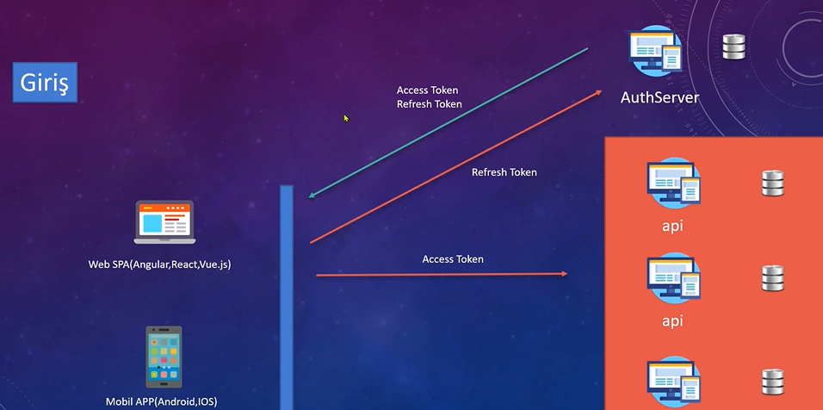

AuthServer üzerinden token dağıtma işlemi gerçekleştirilecektir. Client den beslenecekleri api endpoint üzerinden etkileşime geçmek istediklerinde ilk iş authserver a giderek ilk işleri token alacaklardır. Access ve refresh token AuthServer üzerinden dağıtılacaktır. Clientler (SPA – MVC – Mobil vs) bir api ile etkileşime geçmek istedikeri zaman Auth server dan Access tokenlerini alarak etkileşime geçeceklerdir. İstek Apiye geldikten sonra İmza, Token ömrü, ve kim tarafından dağıtıldığını control ederk dataları dönecektir.

# MİMARİ

Bir Api yada MVC projesini düşündüğümüzde genellikle proje authorize istemeyen , authorize isteyen ve özel yetki de isteyen (adminlik) 3 kısımdan oluşur.